ООО «ФОКУС» 2013 г.

Паспорт

руководство по эксплуатации и установке

светильников серии «УСС МАГИСТРАЛЬ-Ш»

1. Введение
Данный паспорт, совмещенный с руководством по эксплуатации и установке, предназначен для изучения и технической эксплуатации Уличных Светодиодных Светильников серии «УСС МАГИСТРАЛЬ-Ш» (далее по тексту – «Светильник»).
Новый светильник воплотил в себе самые совершенные решения в области электроники и технологии производства. Светильники предназначены для установки на открытом воздухе и обеспечения качественного освещения автомагистралей, дорог, улиц (в том числе категории А), площадей, мостов и т. п. Светильники не предназначены для работы в помещении! В светильниках применяются светодиоды компании NICHIA (Япония) с первичной, специально разработанной оптикой для получения необходимой широкой диаграммы направленности светового потока. Данная диаграмма (кривая силы света типа «Ш», рис. 1) позволяет получить равномерное освещение поверхности автодороги, обеспечить максимальный комфорт, безопасность водителей и пешеходов. Светильники обладают такими качествами, как отсутствие стробоскопического эффекта, стабильность силы света во всем диапазоне питающих напряжений, устойчивость к вибрациям, вандалоустойчивость, широкий диапазон рабочих температур и питающих напряжений, малое время выхода на режим (не более 1 секунды), высокий уровень влагозащиты, срок службы более 20 лет. Высочайшую надежность обеспечивают высококачественные материалы. Корпус выполнен из анодированного алюминиевого профиля со стеклом из противоударного оптического поликарбоната. Все уплотнители выполнены из силикона, крепеж из нержавеющей стали. Светильники снабжены системами защиты от перегрева и превышения напряжения питания. Светильники могут комплектоваться консольным креплением с посадочным диаметром трубы до 55 мм, либо креплением на скобе, позволяющей легко изменять направление света. По заказу светильник с консольным креплением может выпускаться со встроенным датчиком освещенности. Вид климатического исполнения светильников УХЛ1 по ГОСТ 15150-69.
2. Комплектность поставки
№ | Комплектующие | кол-во
1.  2.  3.  4. | Светильник УСС МАГИСТРАЛЬ  Комплект крепления  Паспорт, руководство по эксплуатации и установке  Упаковка | 1  1  1  1

3. Технические характеристики
3.1. Напряжение питающей сети, В ……..…………………................…..… 170 – 264
3.2. Частота питающей сети, Гц ……..…………………...................................… 50; 60
3.3. Коэффициент мощности cos φ, не менее…..……………….....….....................0,95
3.4. Класс защиты от поражения электрическим током …………....….……..…...….. I
3.5. Класс энергетической эффективности..................................................................А
3.6. Температура окружающей среды, °С ...……….……………….....…..от - 60 до +45
3.7. Степень защиты от внешних воздействий, не ниже ………….....………...….IР67
3.8. Класс светораспределения………………........................................…...…...……..П
3.9. Тип кривой силы света…………………….............................................…………..Ш
3.10. Температура цвета К …............……….…………........................………..4500-5000

Характеристики светильников
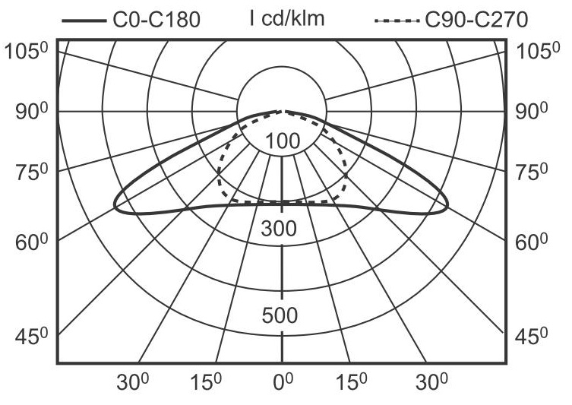
 | УСС-24 Магистраль-Ш | УСС-60 Магистраль-Ш | УСС-90 Магистраль-Ш | УСС-120 Магистраль-Ш | УСС-180 Магистраль-Ш | УСС-240 Магистраль-Ш | УСС-300 Магистраль-Ш
Номинальная мощность Р_{н}, Вт | 25 | 60 | 90 | 120 | 180 | 240 | 300
Световой поток, лм | 2160 | 5400 | 8100 | 10800 | 16200 | 21600 | 27000
Масса светильника с креплением, кг  консольное  скоба | 3  2,3 | 4,7  4,6 | 4,7  4,6 | 8,1  8,4 | 8,1  8,4 | 15,2  15,2 | 15,2  15,2
Габариты светильника с креплением, мм  консольное  скоба | 220х174х142  268х214х98 | 420х174х142  468х214х98 | 420х174х142  468х214х98 | 820х174х142  868х214х98 | 820х174х142  868х214х98 | 820х348х142  868х390х98 | 820х348х142  868х390х98

Рис. 1. Кривая силы света типа «Ш».
4. Правила транспортировки и хранения
4.1. Изделия транспортируются в заводской транспортной таре любым видом транспорта при условии защиты их от механических повреждений и непосредственного воздействия атмосферных осадков.
4.2. Изделия в упаковке и без нее допускают хранение на стеллажах в закрытых сухих отапливаемых помещениях в условиях, исключающих воздействие на них нефтепродуктов и агрессивных сред, на расстоянии не менее одного метра от отопительных и нагревательных приборов.
4.3. Температура хранения от минус 60 до плюс 60 °С при относительной влажности не более 95%.
5. Обслуживание светильников
5.1. При загрязнении помыть светильник струей воды без применения чистящих средств (светильник должен быть выключен). Дополнительного обслуживания не требуется.

6. Гарантийные обязательства
6.1. Гарантийный срок эксплуатации светильника составляет 3 года со дня продажи покупателю, но не более 40 месяцев со дня выпуска предприятием – изготовителем.
Гарантийный срок эксплуатации светильника Премиум составляет 60 месяцев со дня продажи.
6.2. При отсутствии печати магазина или торгующей организации срок гарантии исчисляется со дня выпуска изделия предприятием – изготовителем, который указывается в настоящем паспорте.
6.3. При несоблюдении правил хранения и транспортирования организациями – посредниками, предприятие – изготовитель не несет ответственности перед конечными покупателями за сохранность и качество продукции.
6.4. Для ремонта светильника в период гарантийного срока требуется предоставить акт рекламации с указанием контактного лица владельца и условий, при которых была выявлена неисправность, и предъявить само изделие с паспортом предприятию – изготовителю или представителю.
6.5. К гарантийному ремонту принимаются изделия, не подвергавшиеся разборке и конструктивным изменениям, не имеющие механических повреждений, при сохранении защитных наклеек, пломб и паспорта предприятия – изготовителя.
6.6. Не пытайтесь сами отремонтировать светильник, это лишит Вас гарантии!
7. Указание мер безопасности
7.1. Запрещается монтировать / демонтировать светильник при подключенном напряжении.
7.2. Запрещается эксплуатация светильника без защитного заземления.
7.3. Регулярно проверяйте электрические соединения и целостность электропроводки. Присоединение светильника к поврежденной электропроводке запрещено.
7.4. Перед установкой убедитесь в соответствии напряжения питающей сети ~ 220В.
7.5. Запрещается разбирать светильник.

8. Руководство по установке светильника с консольным креплением
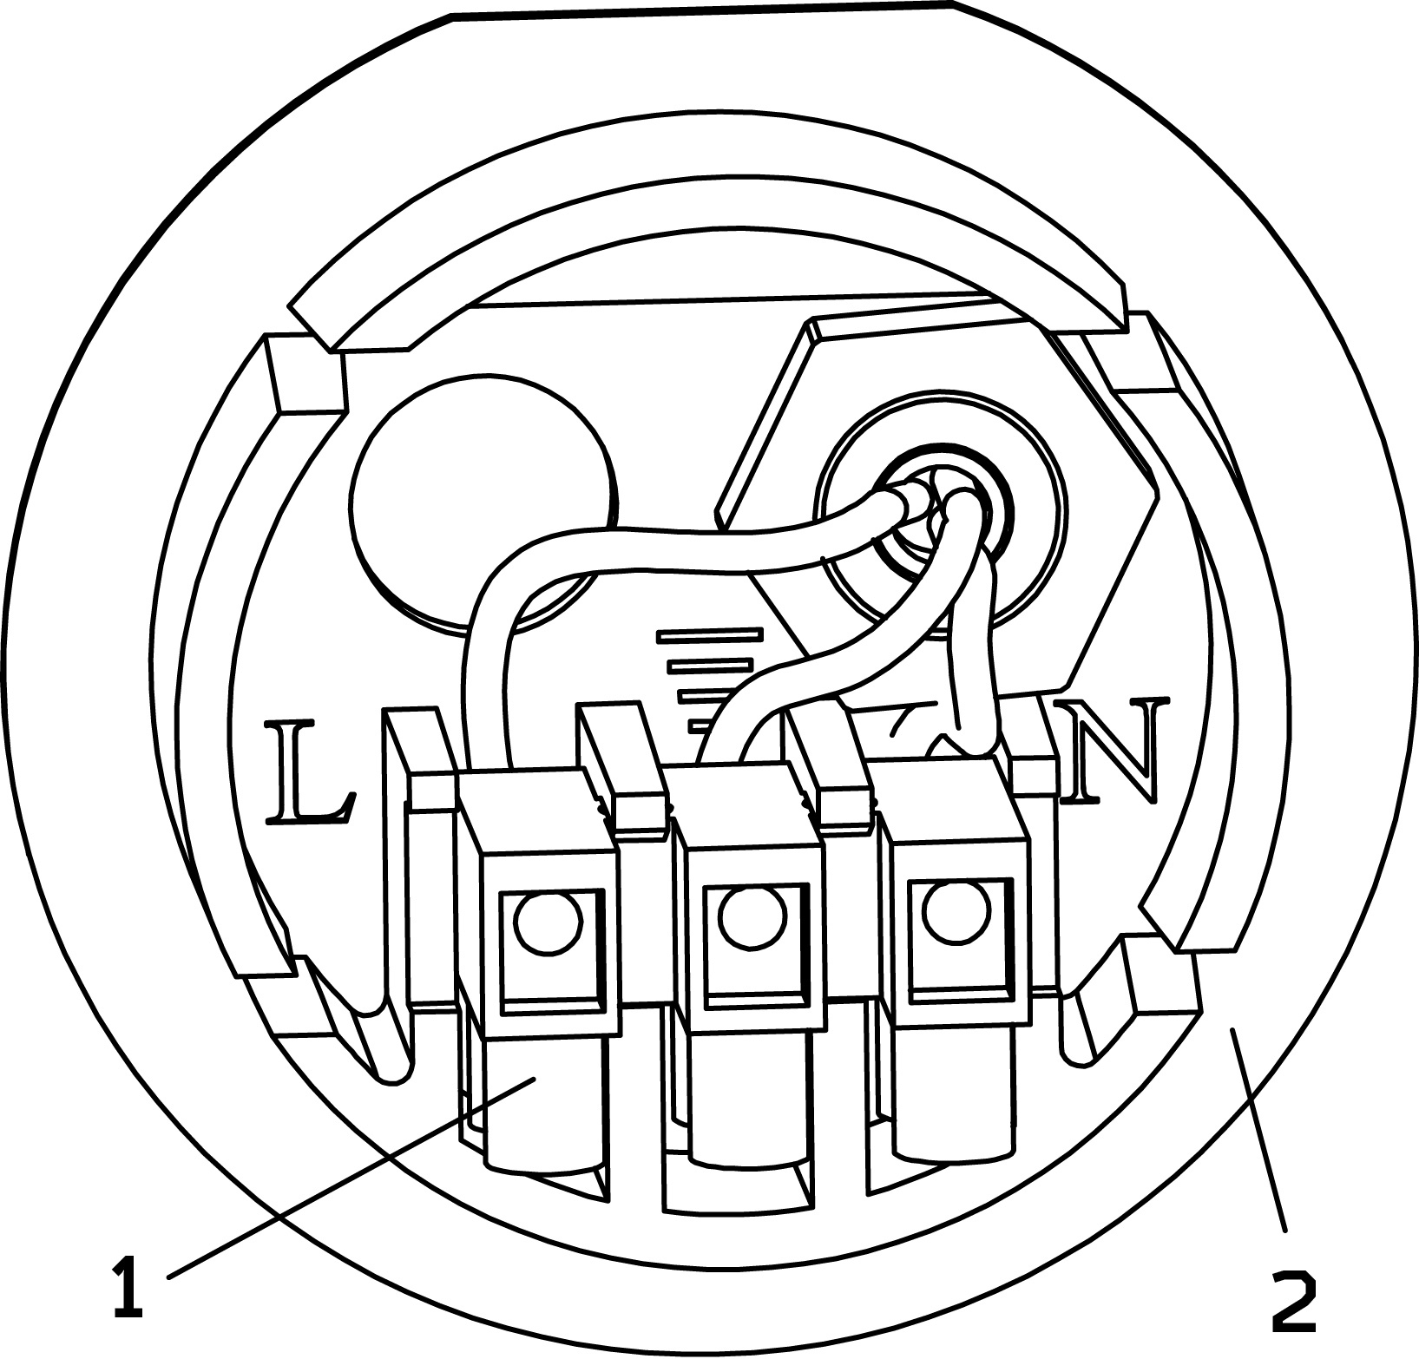
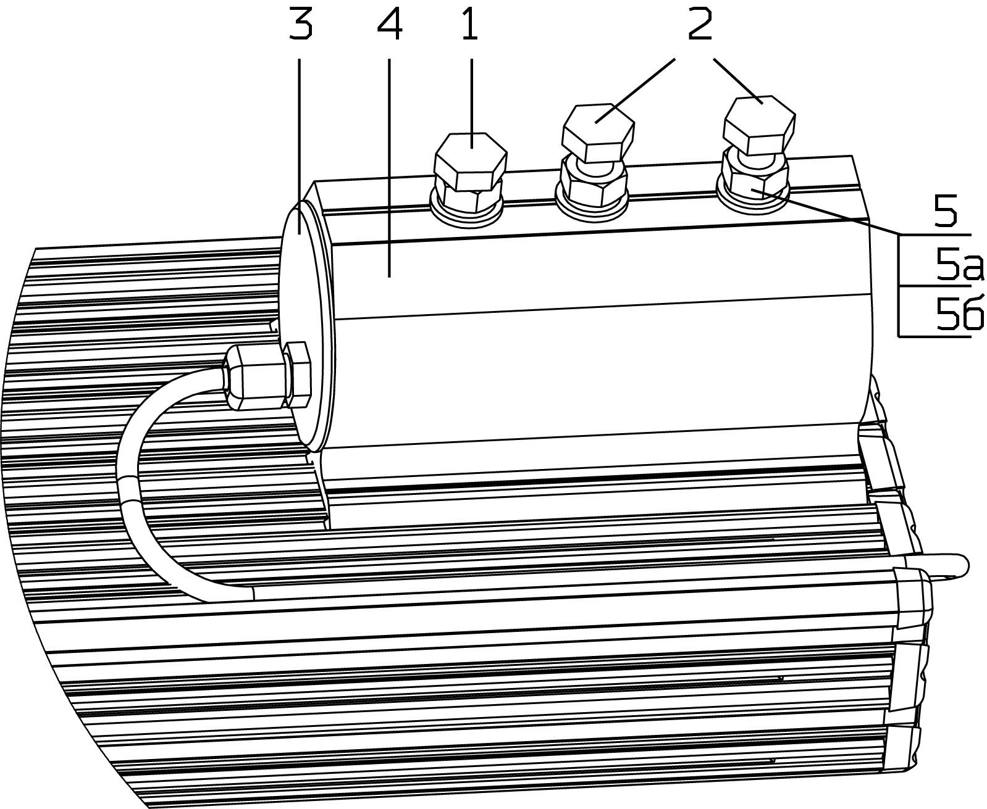

Рис. 2. Консольное крепление. Рис. 3. Заглушка.
1 и 2- болты с контргайками; 3- заглушка; 1- клеммник; 2- заглушка.
4- крепление; 5- контргайка; 5а- шайба гровер;
5б- шайба.

8.1. Установить консольное крепление на светильнике (рис. 3), затянуть болт 1 (длина ~ 80 мм) усилием примерно 10 Нм и зафиксировать его контргайкой 5 (с шайбой гровер 5а и шайбой 5б).
8.2. Установить светильник на консоль (труба диаметром до 55 мм) таким образом, чтобы питающие провода вышли со стороны заглушки. Подводящий кабель должен быть круглого сечения и иметь диаметр 5-6,5 мм. Кабель круглого сечения необходим для получения герметичного соединения!
8.3. Затянуть болты 2 (длина ~ 40 мм) усилием примерно 30 Нм и зафиксировать их контргайками 5 (с шайбами гровер 5а и шайбами 5б).
8.4. Подключить питающие провода к клеммнику (рис. 4), соблюдая условия:
 – заземление, L – фаза, N – ноль.
8.5. Установить заглушку в крепление.
Запрещается установка светильника креплением вверх!

Сертификат на продукцию № РОСС RU.МЕ64.Н00468 с 18.02.2011 г.

Сертификат № РОСС RU.ФК47.К00009 с 02.03.2012 г. соответствия
интегрированной системы менеджмента по качеству и экологии
ГОСТ Р ИСО 9001-2008, ГОСТ Р ИСО 14001-2007

9. Свидетельство о приемке
Светильник «УСС — 90 Магистраль-Ш» соответствует техническим условиям
ТУ3461-005-73016210-2007 и признан годным к эксплуатации.

Гарантийный срок эксплуатации: | V | -3 года |  | -5 лет (Светильник Премиум)

-Наличие датчика освещенности

Заводской номер ______________ Дата выпуска 20 мая 2013г.

ОТК: _______________

Изготовитель: ООО «ФОКУС» Россия, 141191 Московская обл. г. Фрязино, ул. Дачная д.6
Тел/Факс: +7 (496) 255-66-85 (многоканальный), Тел: +7 (915) 177-4494, +7 (903) 183-1118
www.ledsvet.ru E-mail: info@ledsvet.ru, sales@ledsvet.ru
Сервисный центр гарантийного ремонта Тел. +7 (496) 255-66-85 доб. 113, Тел: +7 (926) 538-8174
E-mail: service@ledsvet.ru
….........................................................................................................................................................
Гарантийный талон
ООО «ФОКУС» Россия, 141191 Московская обл. г. Фрязино, ул. Дачная д.6
на гарантийный ремонт светильника «УСС — 90 Магистраль-Ш»

Заводской номер ______________ Дата продажи _________________

Продавец __________________________________________________________________________
штамп торгующей организации

Ремонт произведен __________________________________________________________________
дата,штамп ОТК
Сервисный центр гарантийного ремонта Тел. +7 (496) 255-66-85 доб. 113, Тел: +7 (926) 538-8174
E-mail: service@ledsvet.ru
…...........................................................................................................................................................
Гарантийный талон
ООО «ФОКУС» Россия, 141191 Московская обл. г. Фрязино, ул. Дачная д.6
на гарантийный ремонт светильника «УСС — 90 Магистраль-Ш»

Заводской номер ______________ Дата продажи _________________

Продавец __________________________________________________________________________
штамп торгующей организации

Ремонт произведен __________________________________________________________________
дата,штамп ОТК
Сервисный центр гарантийного ремонта Тел. +7 (496) 255-66-85 доб. 113, Тел: +7 (926) 538-8174
E-mail: service@ledsvet.ru

